广东生态工程职业学院
新生信息化服务指南

信息中心

2025年8月25日

目录
1.“智慧广生态”微信端 3
1.1学生端入口 3
1.2登录账号密码 4
1.3办事大厅 5
1.4学生成绩查询 7
1.5 学生课表查询 7
2.“智慧广生态”网页端 8
2.1办事大厅 8
2.2学生银行卡 9
3.教务系统 10
3.1查询课表 10
3.2成绩查询 11
4.“一卡通” 12
4.1“完美校园”账号绑定 13
4.2“完美校园”充值 16
4.3“完美校园”二维码(虚拟卡） 18
4.4“完美校园”宿舍水电 20
4.5“完美校园”宿舍淋浴水控设备使用说明 25
4.5.1实体卡消费 25
4.5.2用户扫码消费（虚拟卡） 25
5.校园网服务 28
5.1天河银屏岭校区、南校区 29
5.2海珠校区 34
5.3北苑校区 36

1.“智慧广生态”微信端
“智慧广生态”是一个综合信息化平台，服务于全校师生，为广大师生的工作、学习和生活提供更便捷、更高效的校园服务，助力学校师生开启便捷校园生活，如查询课表、成绩和请假离校等各种办事流程等，提高服务和办事效率。

1.1学生端入口

“智慧广生态”学生微信端有两种进入方式
①从学校官微进入
关注学校官微，选择“信息一览”栏目，点击进入“智慧广生态学生端”。
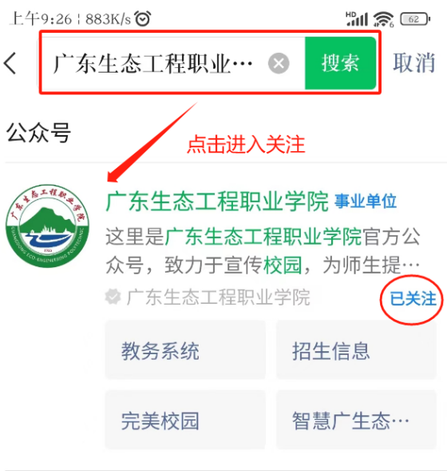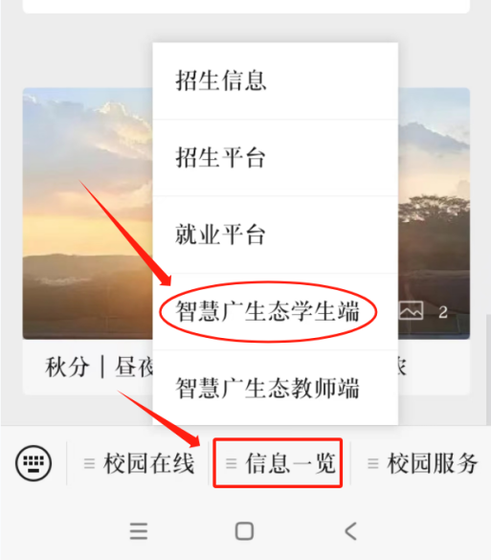

②从“智慧广生态”公众号进入
关注“智慧广生态”公众号，点击“学生端”，进入登录。
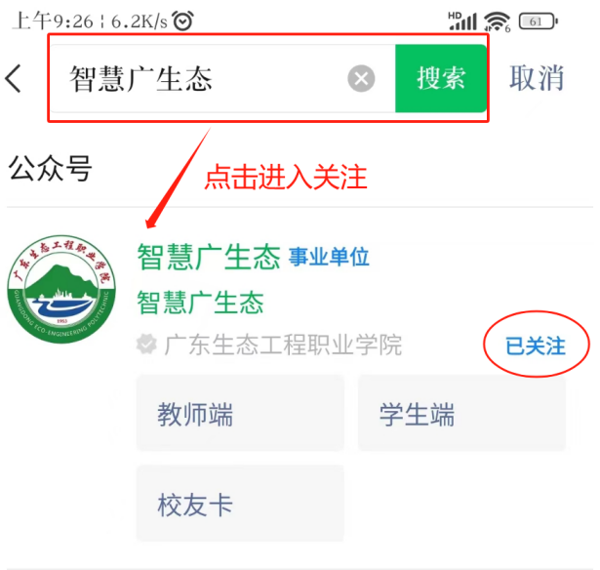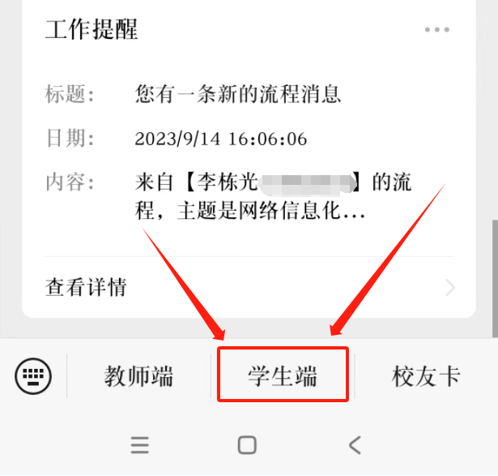

1.2登录账号密码
账号为登录学生本人学号，初始密码为姓名首拼音字母大写+&+身份证后六位，如：ABC&151870；如身份证后六位登录不成功，则尝试把身份证后六位替换成123456，如：ABC&123456，再进行登录。
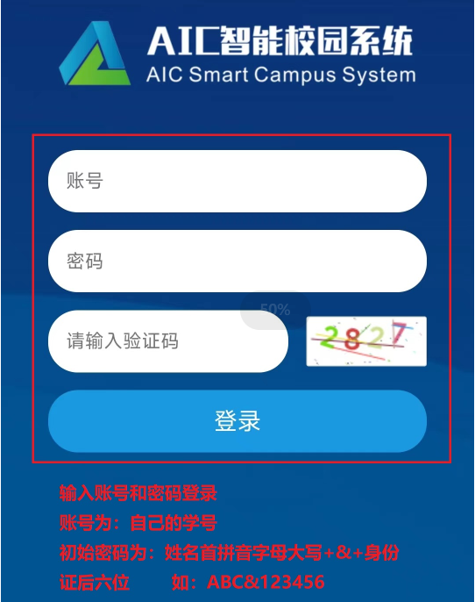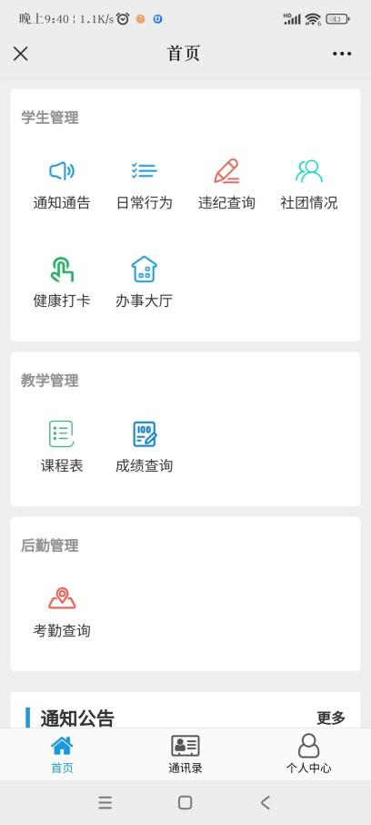

1.3办事大厅
登录后，点击“办事大厅”，即可看到目前学校上线的学生办事流程，点进去填写完成表单，提交到班主任处即为发起申请。
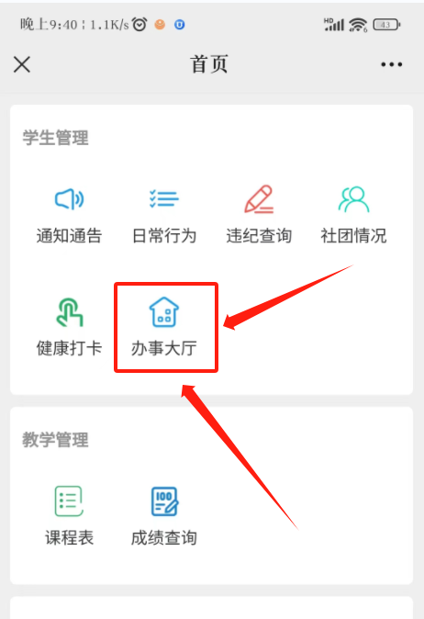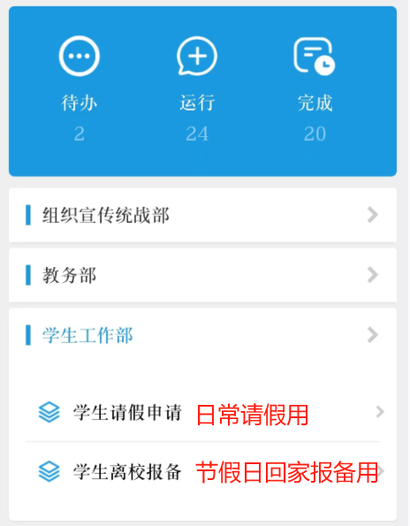
具体填写表单。（左边为微信端界面，右边为网页端界面）
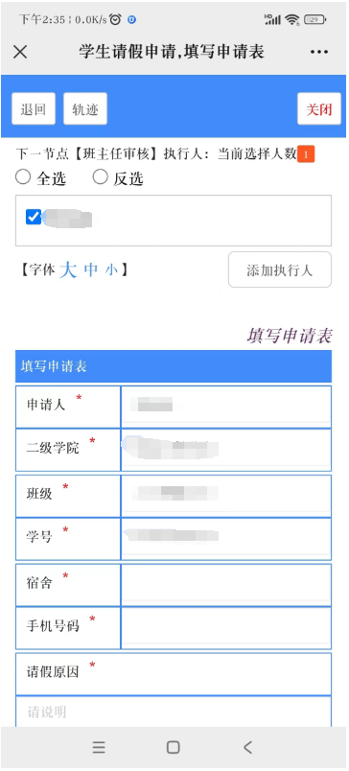
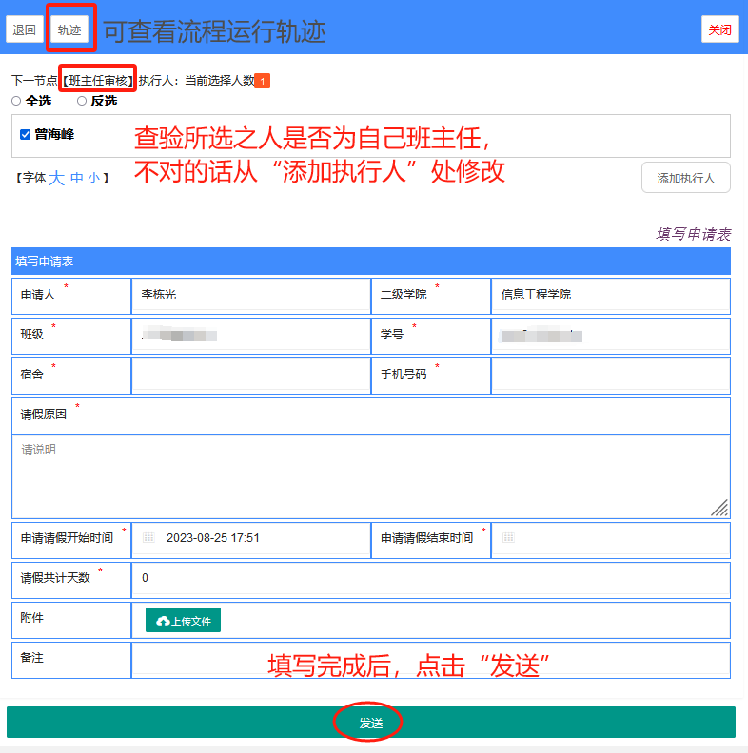

1.4学生成绩查询
点击“成绩查询”图标，即可以查看本学期学生个人的各科成绩，如本学期还没结束且老师没有在系统上评分，则看不到自己的成绩。
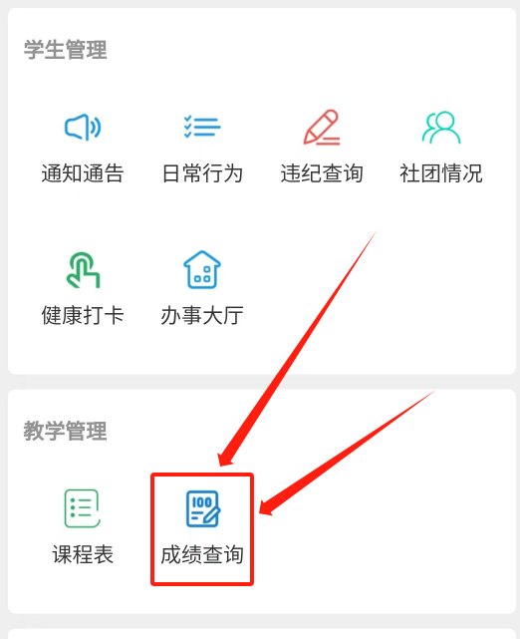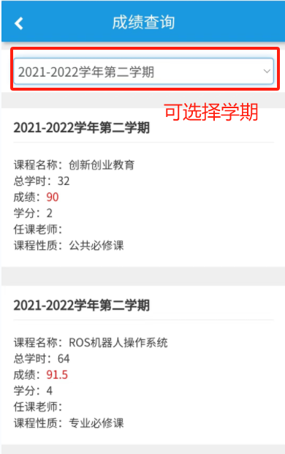

1.5 学生课表查询
点击“课程表”图标，即可查询本学期学生个人的课表，可根据需要选择周数查看对应周的课程。
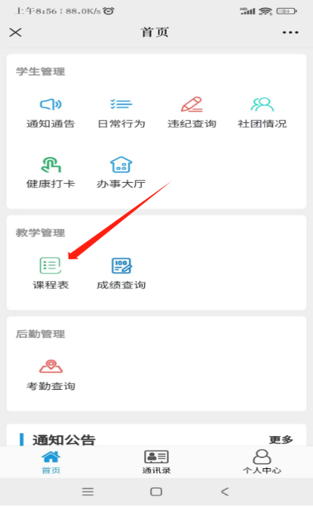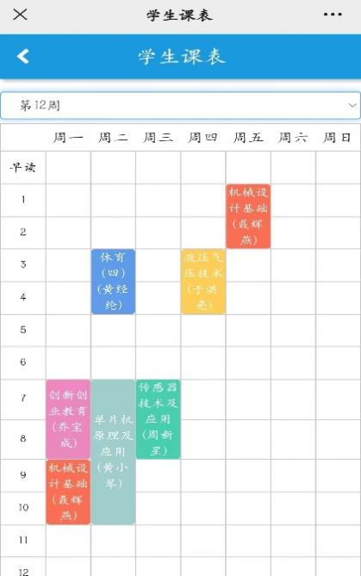

2.“智慧广生态”网页端
学生网页端登录网址为：https://aic.gdsty.edu.cn/xsgl/xs/login/login.aspx。初始账号密码与“智慧广生态”微信端一致。
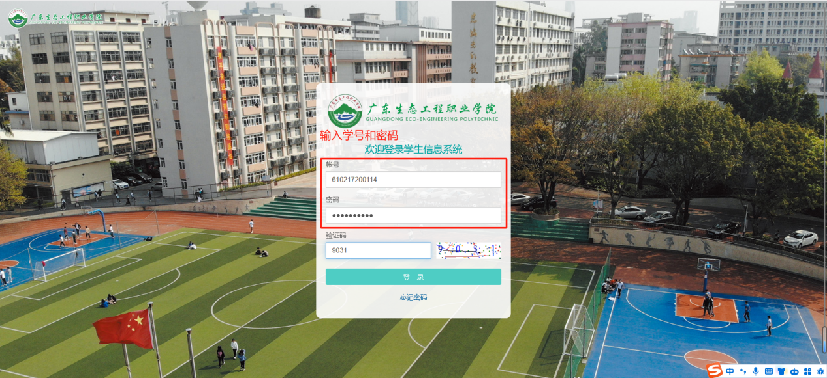

2.1办事大厅
登录成功后，点击“办事大厅”图标，即可进入办事大厅看到目前学校上线的学生办事流程。
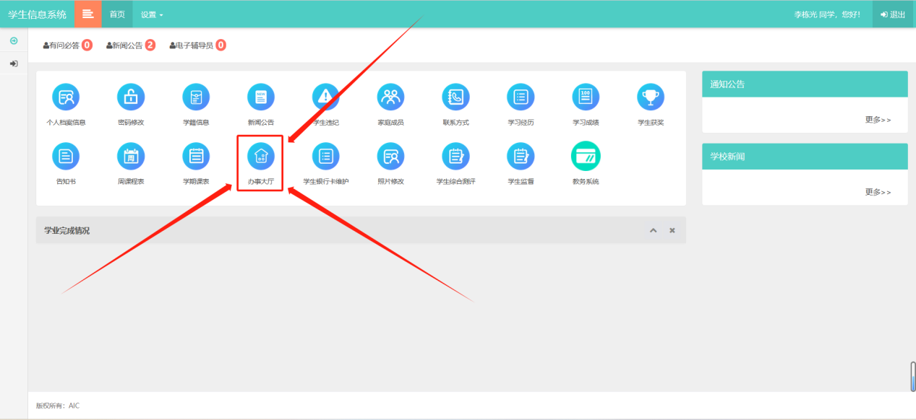
学生常用用途流程：
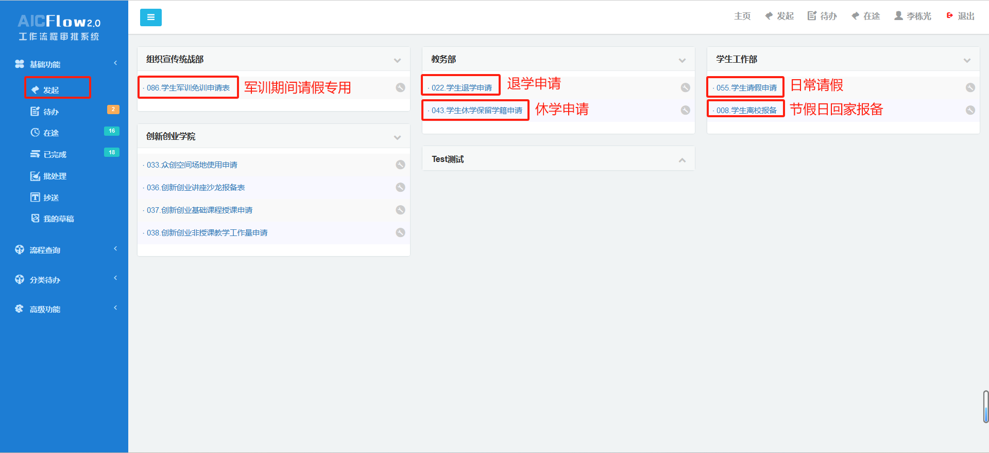
图：学生日常请假填报表单

2.2学生银行卡
点击“学生银行卡维护”图标，进入新增自己的银行卡账号，方便后期学校奖学金，资助金，退费等费用的发放。
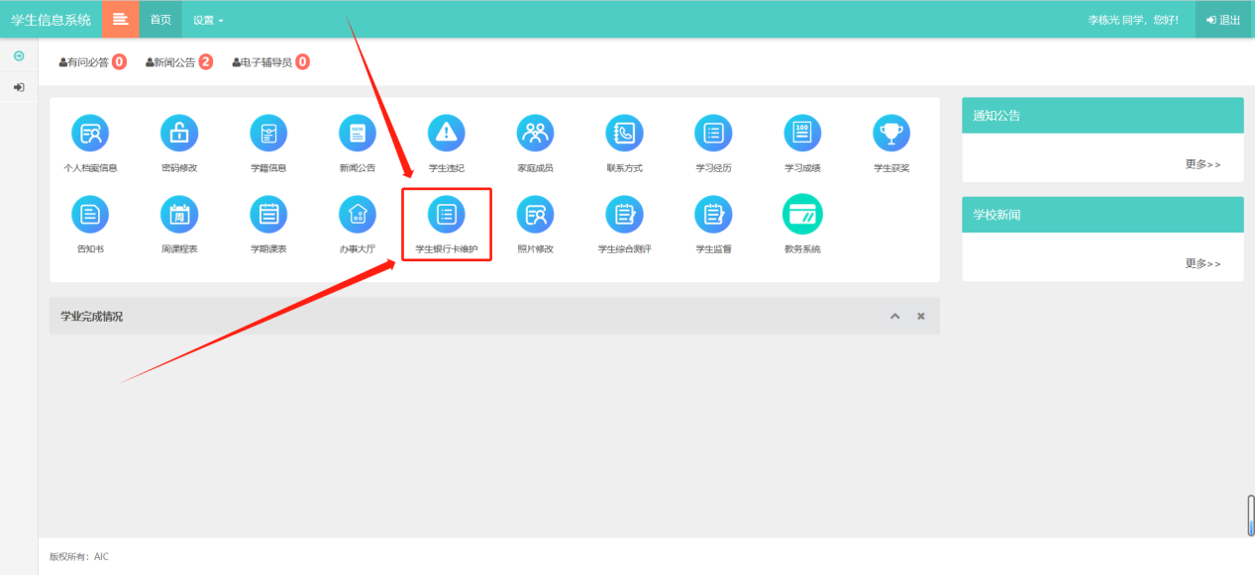
新增自己的银行卡账户。
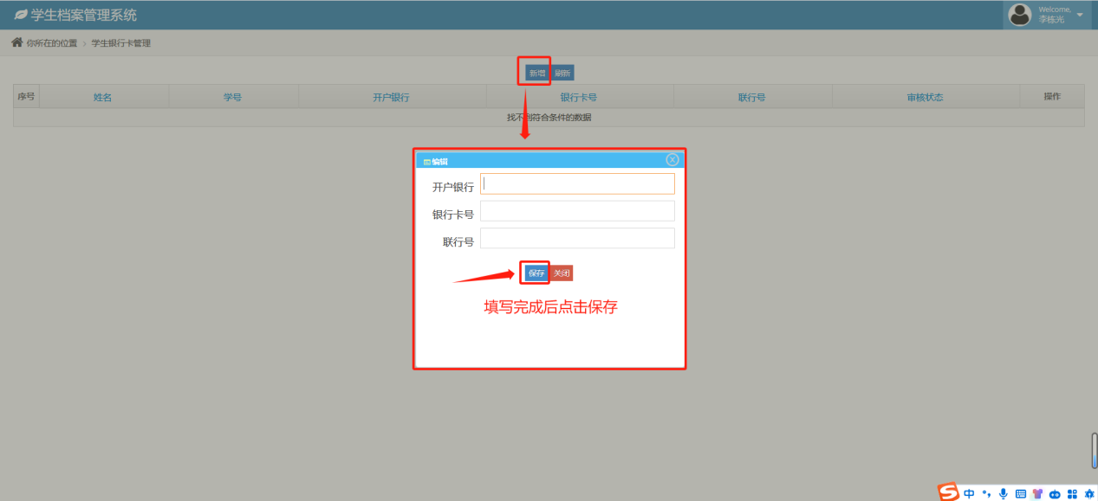

3.教务系统
登录“智慧广生态”平台后，点击“教务系统”按钮进行教务系统跳转登录。
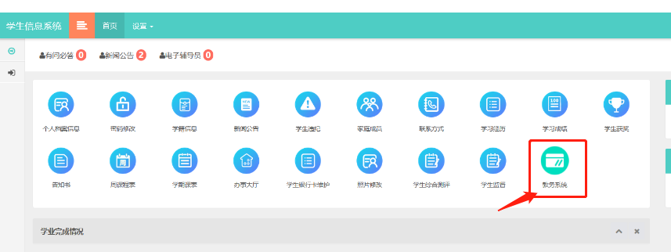

3.1查询课表
进入教务系统后，中间会默认显示当前周的课表。右侧的“学期理论课表”可以查询其他学期课表。
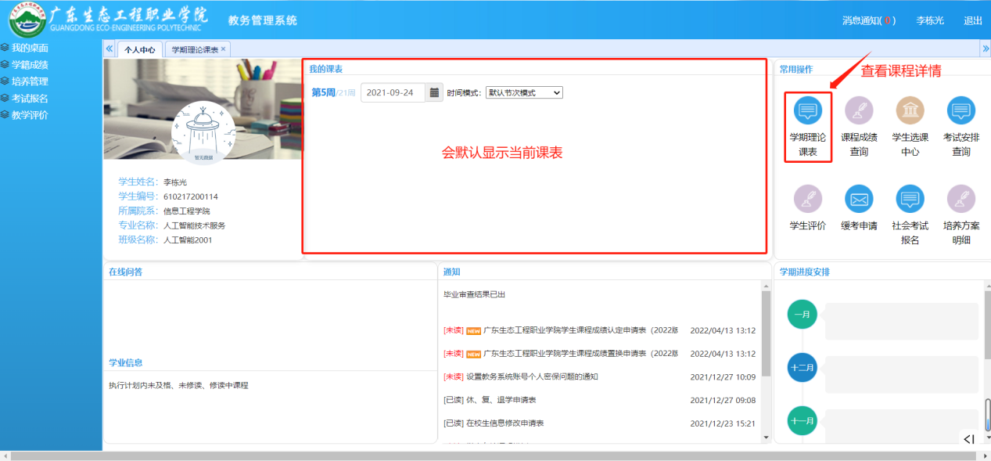
点击进入“学期理论课表”后。可以查看课表详情，可通过右上方下拉框筛选，查询自己需要查询的学期课表。
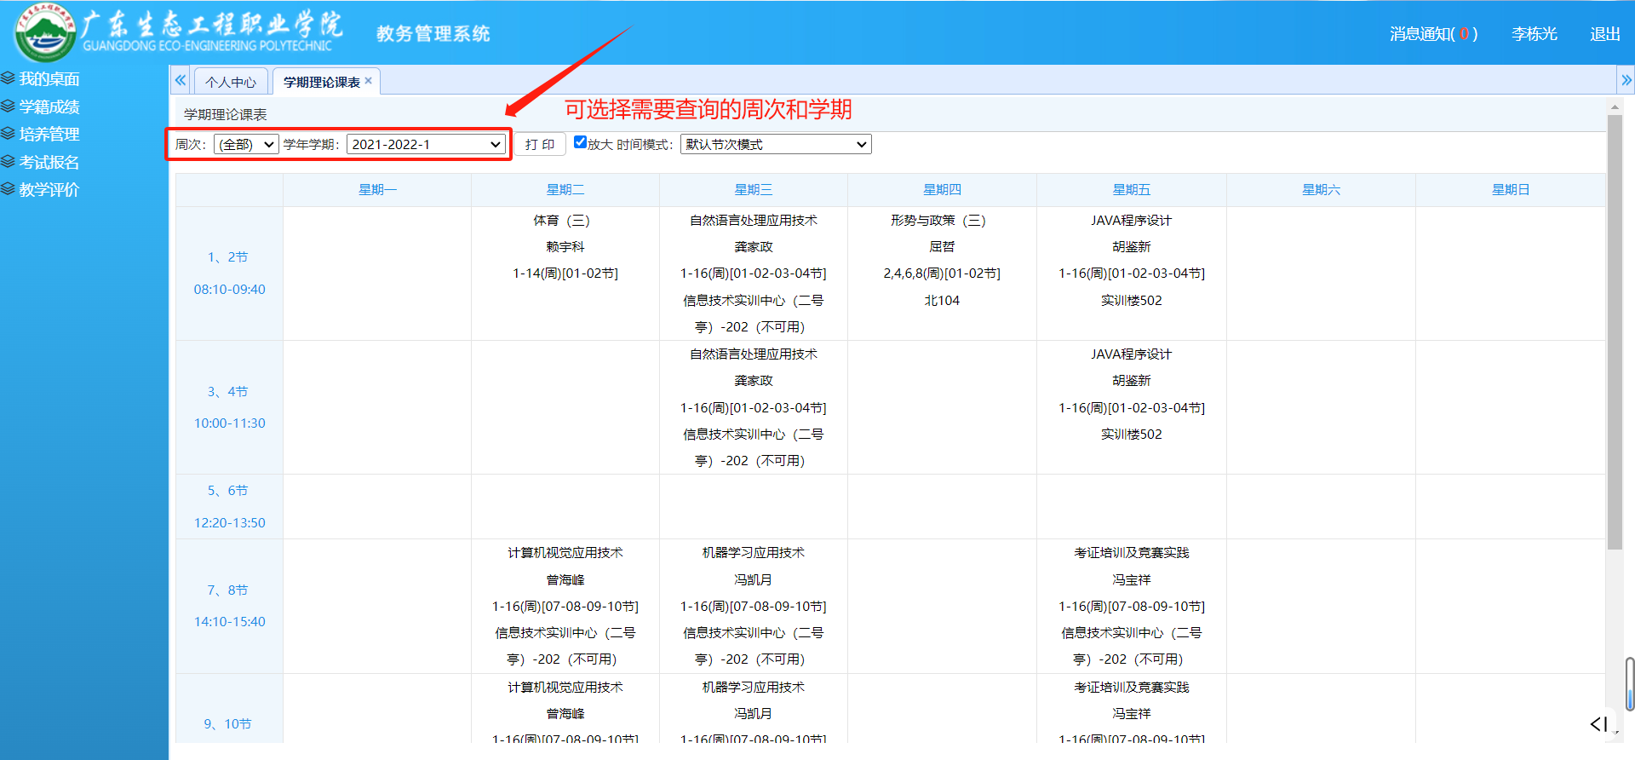

3.2成绩查询
进入教务系统后，点击进入右侧的“课程成绩查询”，可以查看本学期自己的各科成绩，如本学期还没结束且老师没有在系统上评分，则看不到自己的成绩。
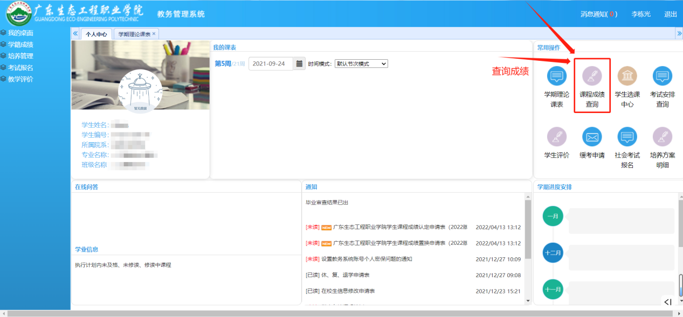
进入“课程成绩查询”后，右上方下拉框可筛选出自己需要查询的学期，点击“查询”，即可查询该学期成绩。
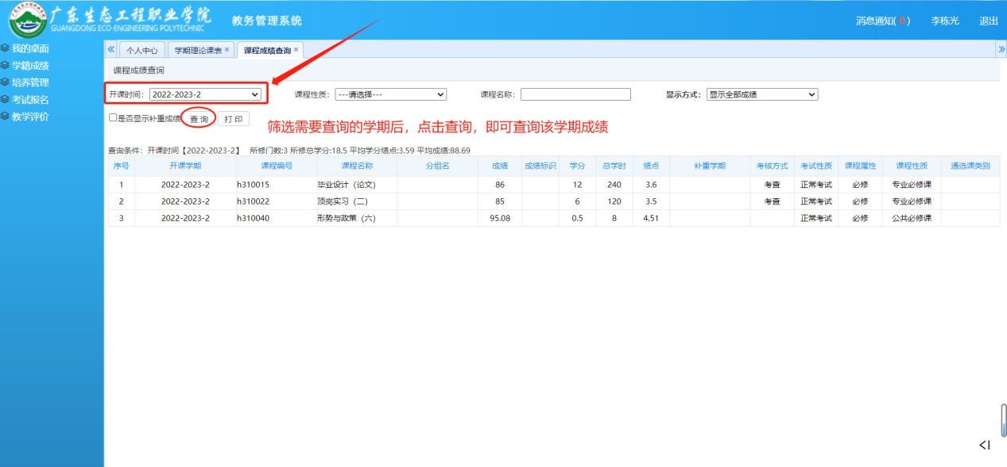

“一卡通”
目前，天河银屏岭校区、南校区和北苑校区使用实体校园卡，新生进校后需办理“一卡通”校园卡；海珠校区可以使用虚拟卡消费支付，也可以使用微信支付用餐。

4.1 “完美校园”账号绑定
在“完美校园”公众号或小程序上绑定微信、支付宝并充值“一卡通”校园卡，可以让你的校园生活更加便利和高效。下面介绍如何使用微信充值校园卡的步骤（支付宝同理）。
直接在微信中搜索并关注“完美校园”微信公众号或小程序。
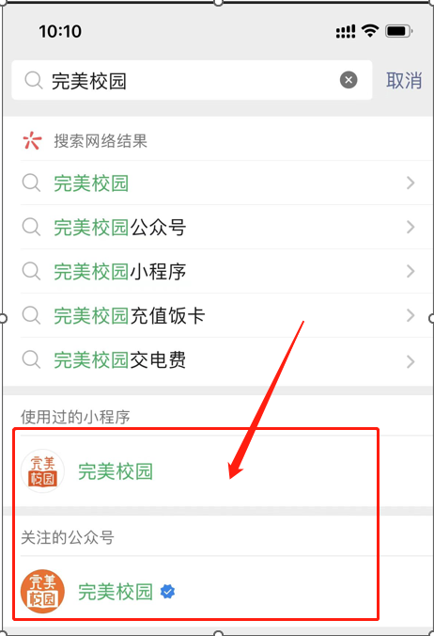
图：微信公众号、小程序进入“完美校园”
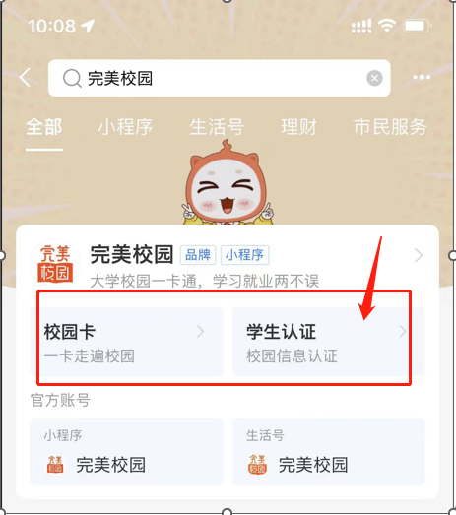
图：支付宝小程序进入“完美校园”
在“完美校园”微信公众号中点击“校园卡-账户信息”选项，输入学校名称、学号、姓名和密码等信息进行校园卡绑定。

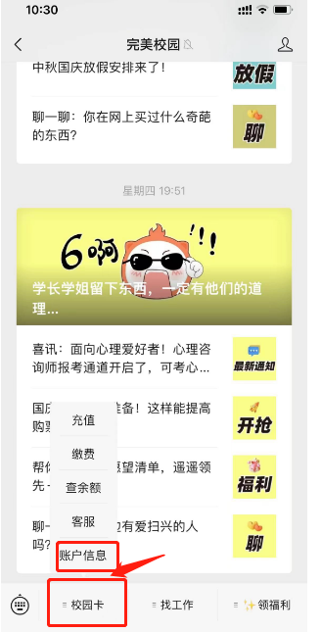
图：点击账户信息
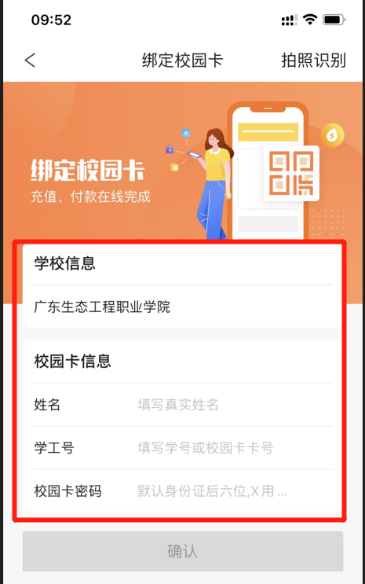
图：填写个人信息进行绑定

4.2 “完美校园”充值
绑定成功后，首页页面中选择“充值缴费”选项，进入饭卡充值页面。
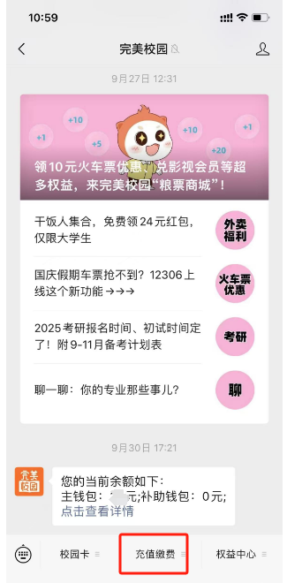
图：微信公众号充值校园卡
在充值页面中，选择你想要充值的金额，并点击“立即充值”按钮。此时，你可以选择使用微信支付进行充值。
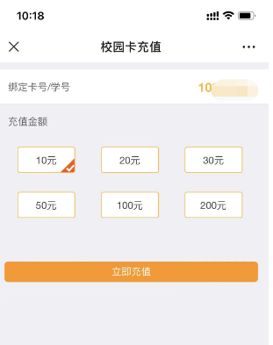
图：选择充值金额并充值
在微信支付页面中，选择支付方式（银行卡或零钱），并输入支付密码进行支付。
支付成功后，“完美校园”会提示充值成功，并返回充值记录页面。可以在“首页”页面中的“交易明细”选项中查看消费记录，包括消费时间、消费金额、消费状态等信息。

4.3“完美校园”二维码(虚拟卡）
海珠校区的新生就餐时可使用微信支付，亦可使用“完美校园”的虚拟卡支付，具体操作步骤如下：
打开“完美校园”小程序，点击校园码。
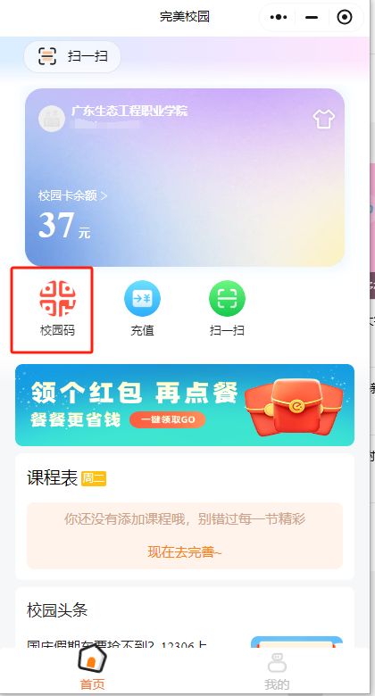
图：通过校园码进入虚拟卡

输入默认密码（888888或者000000），激活虚拟卡

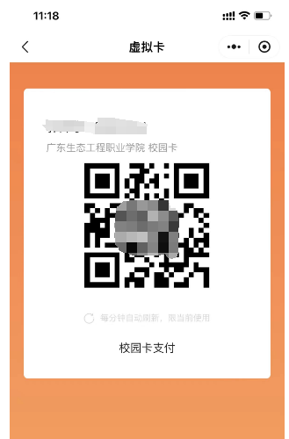
图：虚拟卡二维码支付

即可到校园内的饭堂、超市等场所使用校园卡支付了。

4.4“完美校园”宿舍水电
在完美校园首页，点击“智能水电”选项，选择校区-楼栋-楼层-宿舍号进行绑定后，可查看宿舍今日用电量、剩余电量和水电费充值（缴费充值大约5分钟到账，宿舍剩余电量每隔30分钟更新一次）。
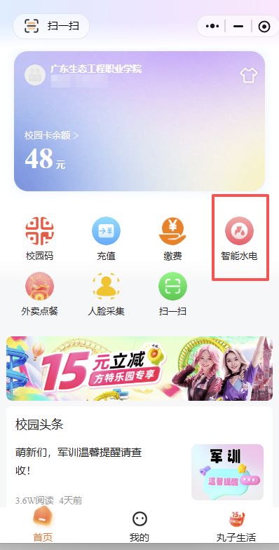
图：点击“智能水电”页面
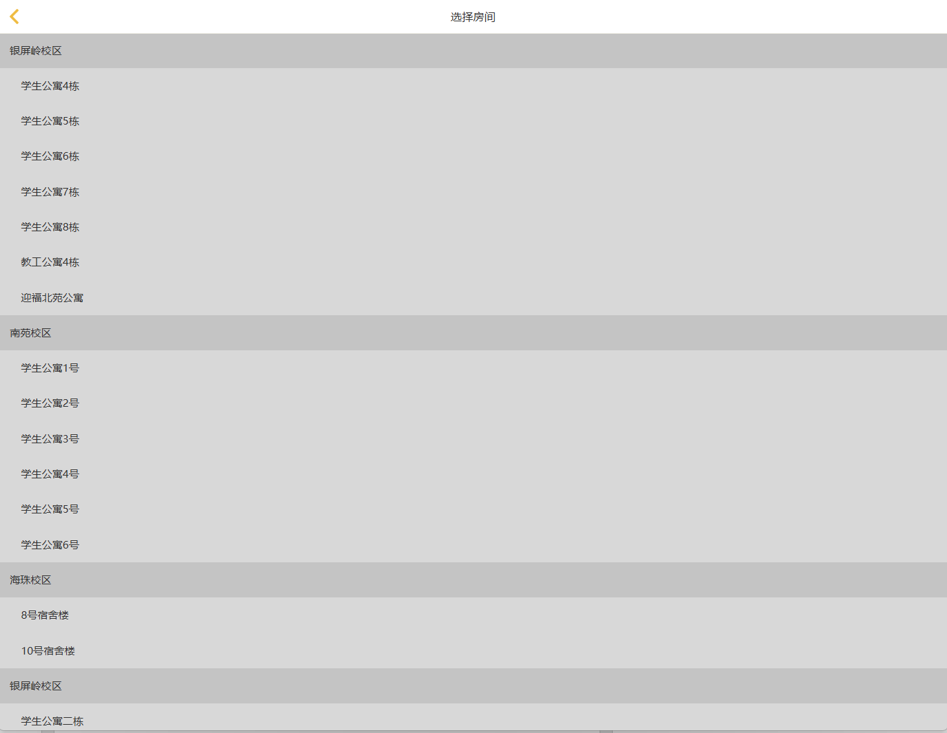
图：选择对应校区-楼栋-楼层-宿舍号进行绑定
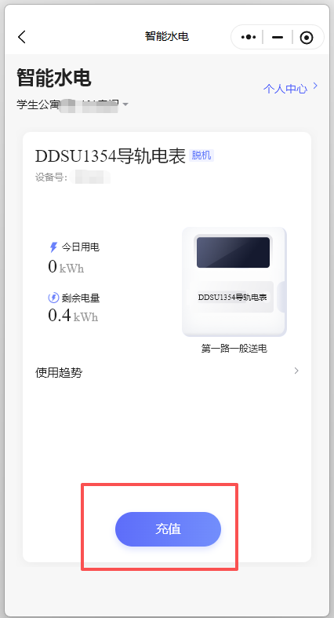
图：绑定完成进入水电查询和充值界面

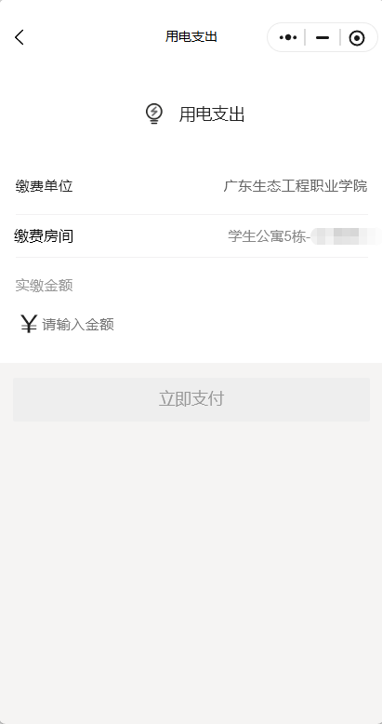
图：输入金额进行充值

4.5“完美校园”宿舍淋浴水控设备使用说明

4.5.1实体卡消费
完美校园充值完成后，在消费机或者水控设备滴卡，再插卡使用淋浴水控设备。

4.5.2用户扫码消费（虚拟卡）
（1）打开完美校园“水控三合一”入口
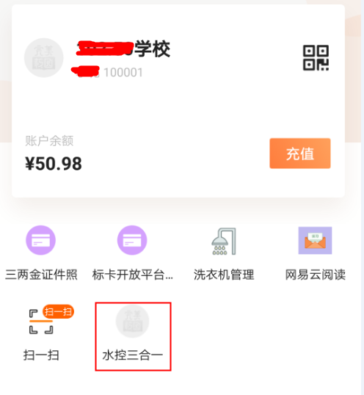
（2）选择“淋浴”，首次使用时或新加终端时“输入设备码”，输入终端上的设备码（termid号）六位数
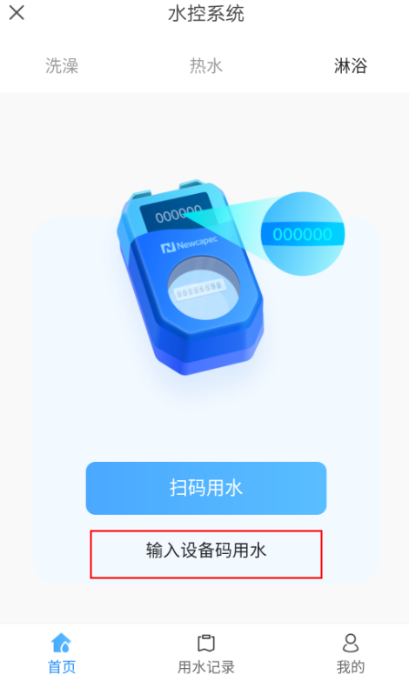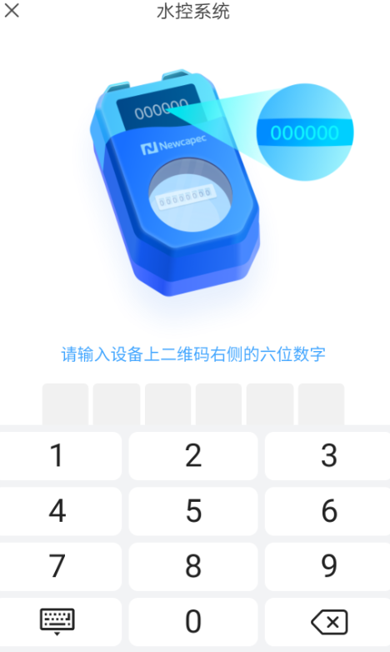

（3）选择“淋浴”，若之前用过，则显示历史设备的状态
显示终端当前状态:设备故障、设备空闲、设备消费
如需更换设备则，需要删除当前的设备，重新添加

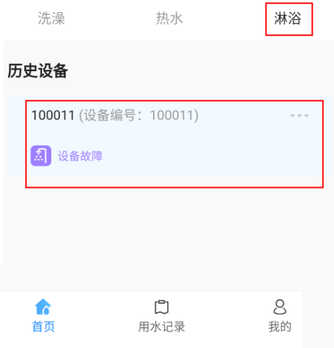
（4）在终端空闲时点击终端编号“100011”后，终端开始消费
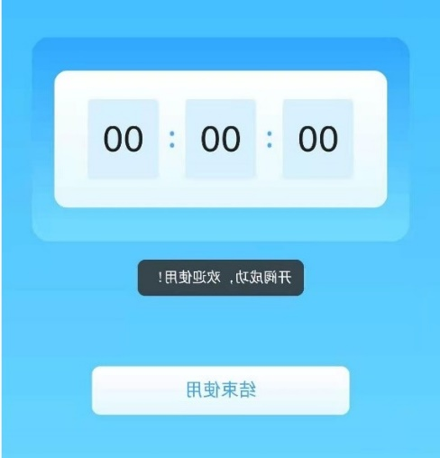

（5）当终端显示使用中，再次进入后点击“结束消费” ，消费结束后进入待机界面，终端会自动将记录上传到平台
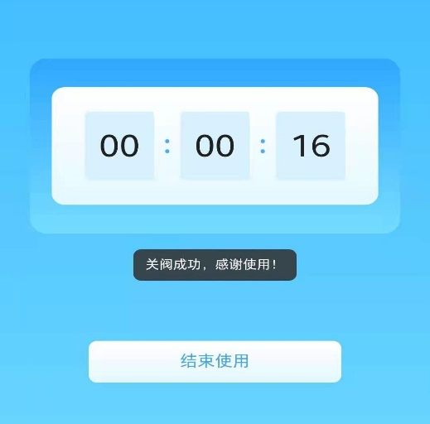

（6）终端消费记录查询
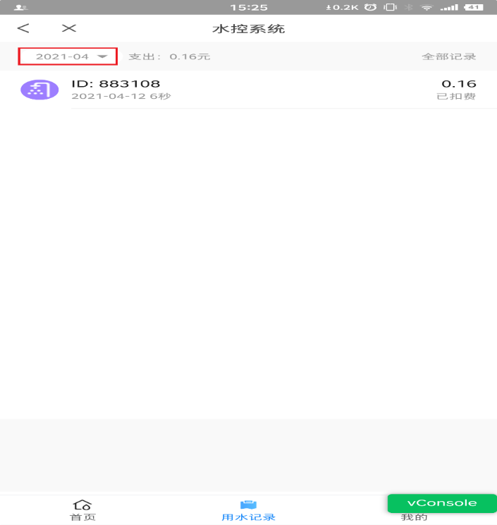

（7）设置消费限额
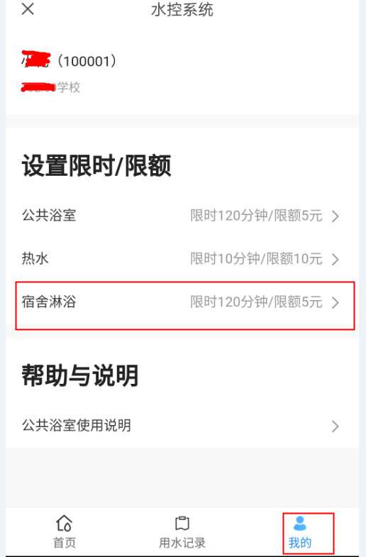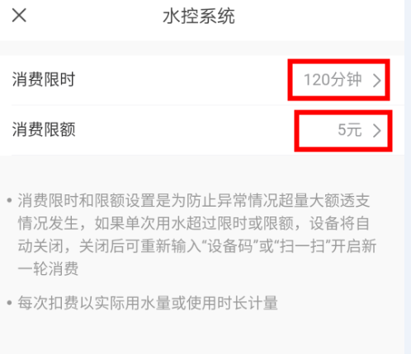

5.校园网服务
我校学生宿舍、饭堂、办公楼和教学楼已覆盖了无线WIFI，确保同学们可以通过WIFI实现顺畅便捷的互联网访问。
使用校园宽带账号上网行为须遵守国家互联网信息安全法律、法规，使用过程中不得伤害国家安全、泄露国家秘密，不得侵犯国家的、社会的、集体的利益和公民的合法权益，不得从事违法犯罪活动。为落实国家互联网信息安全法律法规规定要求，校园宽带上网帐号需实名登记且仅限本人使用，不得多人共享。

5.1天河银屏岭校区、南校区
一、校园WIFI套餐介绍
套餐名称 | 速率 | 资费 | 套餐详情
基础宽带 | 20M | 150元/半年 | 首月免费，买5个月送1个月
基础宽带 | 20M | 300元/年 | 首月免费，买10个月送2个月
高速宽带/融合套餐  （宽带+手机卡） | 100M | 融合包半年套餐可享：  ①100M校园网150元/半年（首月免费，买5个月送1个月）  ②155G全国流量卡30元/月
高速宽带/融合套餐  （宽带+手机卡） | 100M | 融合包年套餐可享：  ①100M校园网300元/年(首月免费，买10个月送2个月)  ②155G全国流量卡30元/月

二、校园WIFI办理/充值指引
- 校园WIFI办理入口
- 扫描以下办理码进入办理页面
2、选择想要办理的套餐（100M高速宽带需要先输入广州电信校园手机号，否则会校验失败，若无请先联系办理界面的浮标客服办理）
3、填写个人资料（务必截图保存账号密码，上网账号建议为手机号码，密码默认身份证后八位）
4、完成实名认证+支付后，预计24小时内会收到短信即为账号开通成功
小程序办理入口：


- 校园WIFI充值方式
- 融合宽带：微信登录“广东电信”小程序（电信号码可选择本机号码登录）——首页——充话费——手机——填写校园网关联的电信手机号——核对充值金额并核对姓名（需勾选“同时支付所在账号下其他号码欠费”）——确认支付。
- 基础宽带：微信登录“广东电信”小程序（非电信号码请用验证码登录）——首页——充话费——宽带——选择“广州市”——宽带号输入开户时设置的多媒体账号、后缀输入@GDSTXY.GZ——确认充值金额并核对姓名（不需勾选“同时支付所在账号下其他号码欠费”）——确认支付。

- 校园WIFI登录指引
第一步：在学校建筑区域范围内，手机WIFI连接“GDSTY-STU”无线热点，见图1。
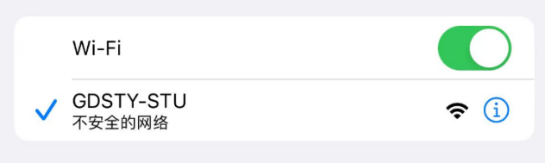
图1

第二步：连上WIFI后自动弹出认证页面（此界面不定时更新，不要收藏使用），见图2，输入办理时填写的账号密码和验证码，账号无需输入后缀。
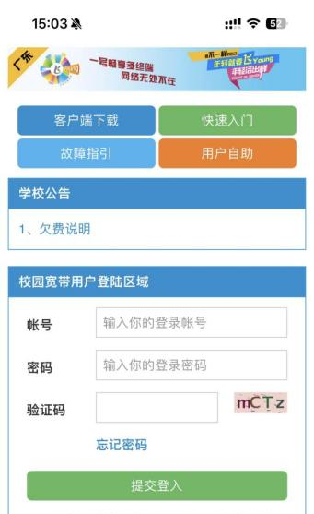
图2
第二步：显示该页面即为登录成功，见图3.
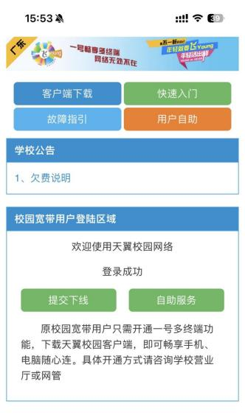
图3
注：苹果用户如无法弹出网页需勾选自动登录
（1）首先先确定连上了校园网，有显示wifi信号
（2）打开非本机自带浏览器，输入1.1.1.1或www.qq.com或https://gd.189.cn/即可看到校园网登录界面(wifi配置当中的私有地址关掉、限制IP地址跟踪关掉、数据关掉)如上述方式不行，请下载广东校园宽带app
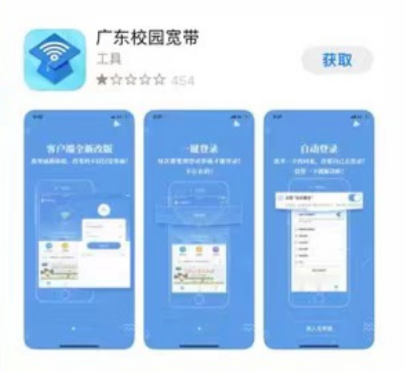

四、常见使用问题以及专属客服联系方式
- 网络使用：
- 登录校园网，账号无需加后缀，密码默认是身份证后八位；
- 账号限本人使用，一个账号只能同时登录2台终端（1电脑+1手机、不能2电脑或者2手机），超出会导致掉线。借用别人终端登录自已的上网账号不要选择“记住账号密码”，否则造成自动登录频繁掉线；
3、上网账号天河银屏岭和南校区通用，换宿舍后，按原来连接使用账号登录即可，无需另外操作。
4、为了规范管理防止信道干扰，且每个宿舍内已建有一个独立的WIFI设备，禁止私自在宿舍安装无线路由器等影响网络使用的设备。

- 苹果设备：
1、没有登录页面跳转的，请自行打开非本机自带浏览器，输入1.1.1.1并回车即可弹出认证页面。
2、苹果手机需要关闭 WiFi 的私有地址、关闭限制IP地址跟踪、关闭数据流量、IP设置：动态或DHCP，否则可能会无法登录 WiFi。

- 安卓设备：
1、连接WiFi时，配置IP：自动或DHCP，同时需关闭随机MAC地址。
- 专属客服联系方式
如在校园网办理和使用过程中遇到任何问题，欢迎扫码添加客服进行咨询。

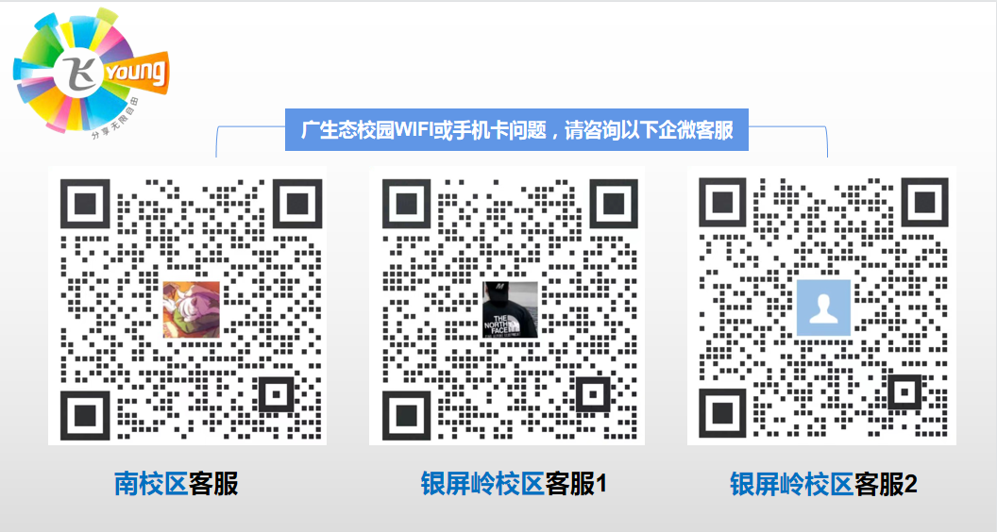

5.2海珠校区
（1）校园网套餐资费
 | 速率 | 资费 | 套餐详情
普通宽带（包月） | 30M | 30元/月
普通宽带（包年） | 30M | 300元/年
高速宽带  （包月/包年） | 60M | 新开校园卡及报装宽带的用户可免费升级 | 先登记办好的校园卡号码和办理报装宽带后再安排升级！
（2）校园网办理方式及连接指引
①进入宿舍打开WiFi
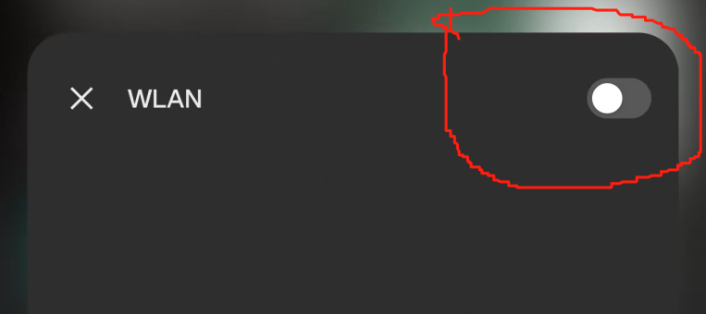
②连接宿舍WiFi
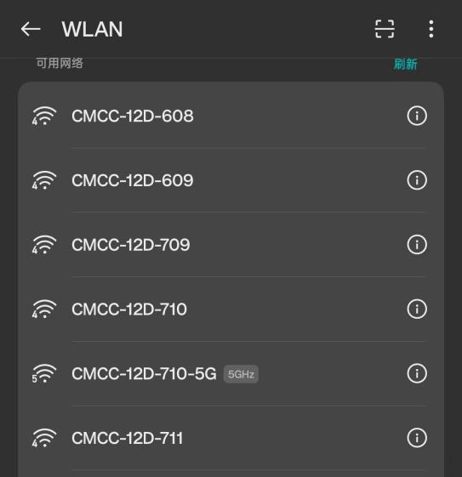
a.连接WiFi后是无法使用的，需要进行网络认证才可正常使用，点击弹窗进入校园网登录注册页面。
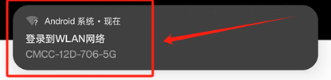
b.连接WiFi后会自动跳转网络认证页面
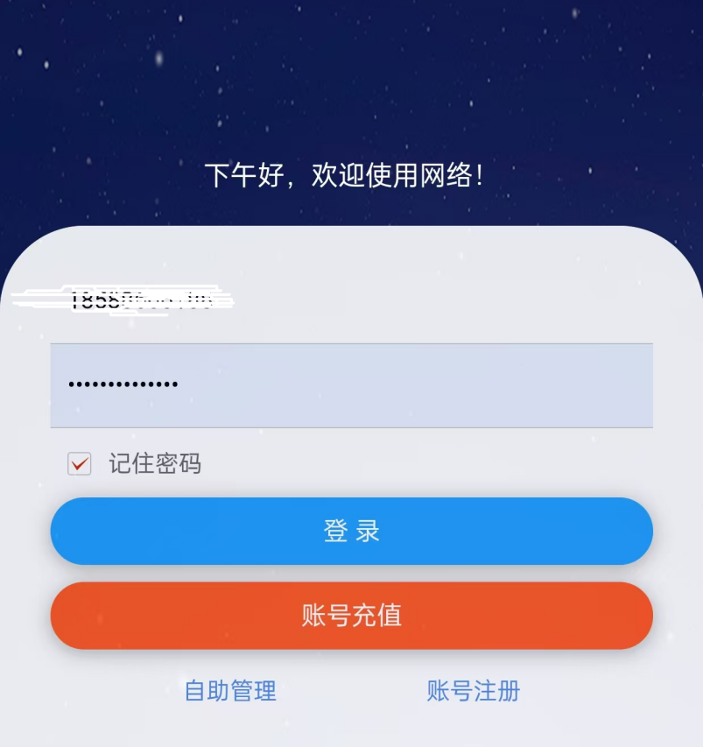
③注册后即可登录校园网
④有些手机系统无法自动跳转认证页面，先让手机WiFi连接到宿舍WiFi，然后去系统自带浏览器中手动输入网址1.1.1.1，搜索，即可跳转网络认证页面，电脑操作与移动设备同理，一个账号只支持一台PC端（电脑）和一台移动端（手机），其中iPad默认为PC端。超出终端数会被强制下线（系统默认为3分钟后可再次认证登录）。
（3）客服人员
现场驻场客服电话：18127398707（微信同号），有任何网络问题都可以进行咨询。

5.3北苑校区
北苑校区的学生根据个人偏好与需求自由选择网络服务提供商，可以选择该校区宿舍全光网网络服务商，也可以选择由中国电信、中国移动及中国联通三家移动运营商支持的无线接入服务。
在选择网络服务提供商时，请考虑到自身的实际需求，包括但不限于网络使用的频率、数据消耗量以及预算情况。

